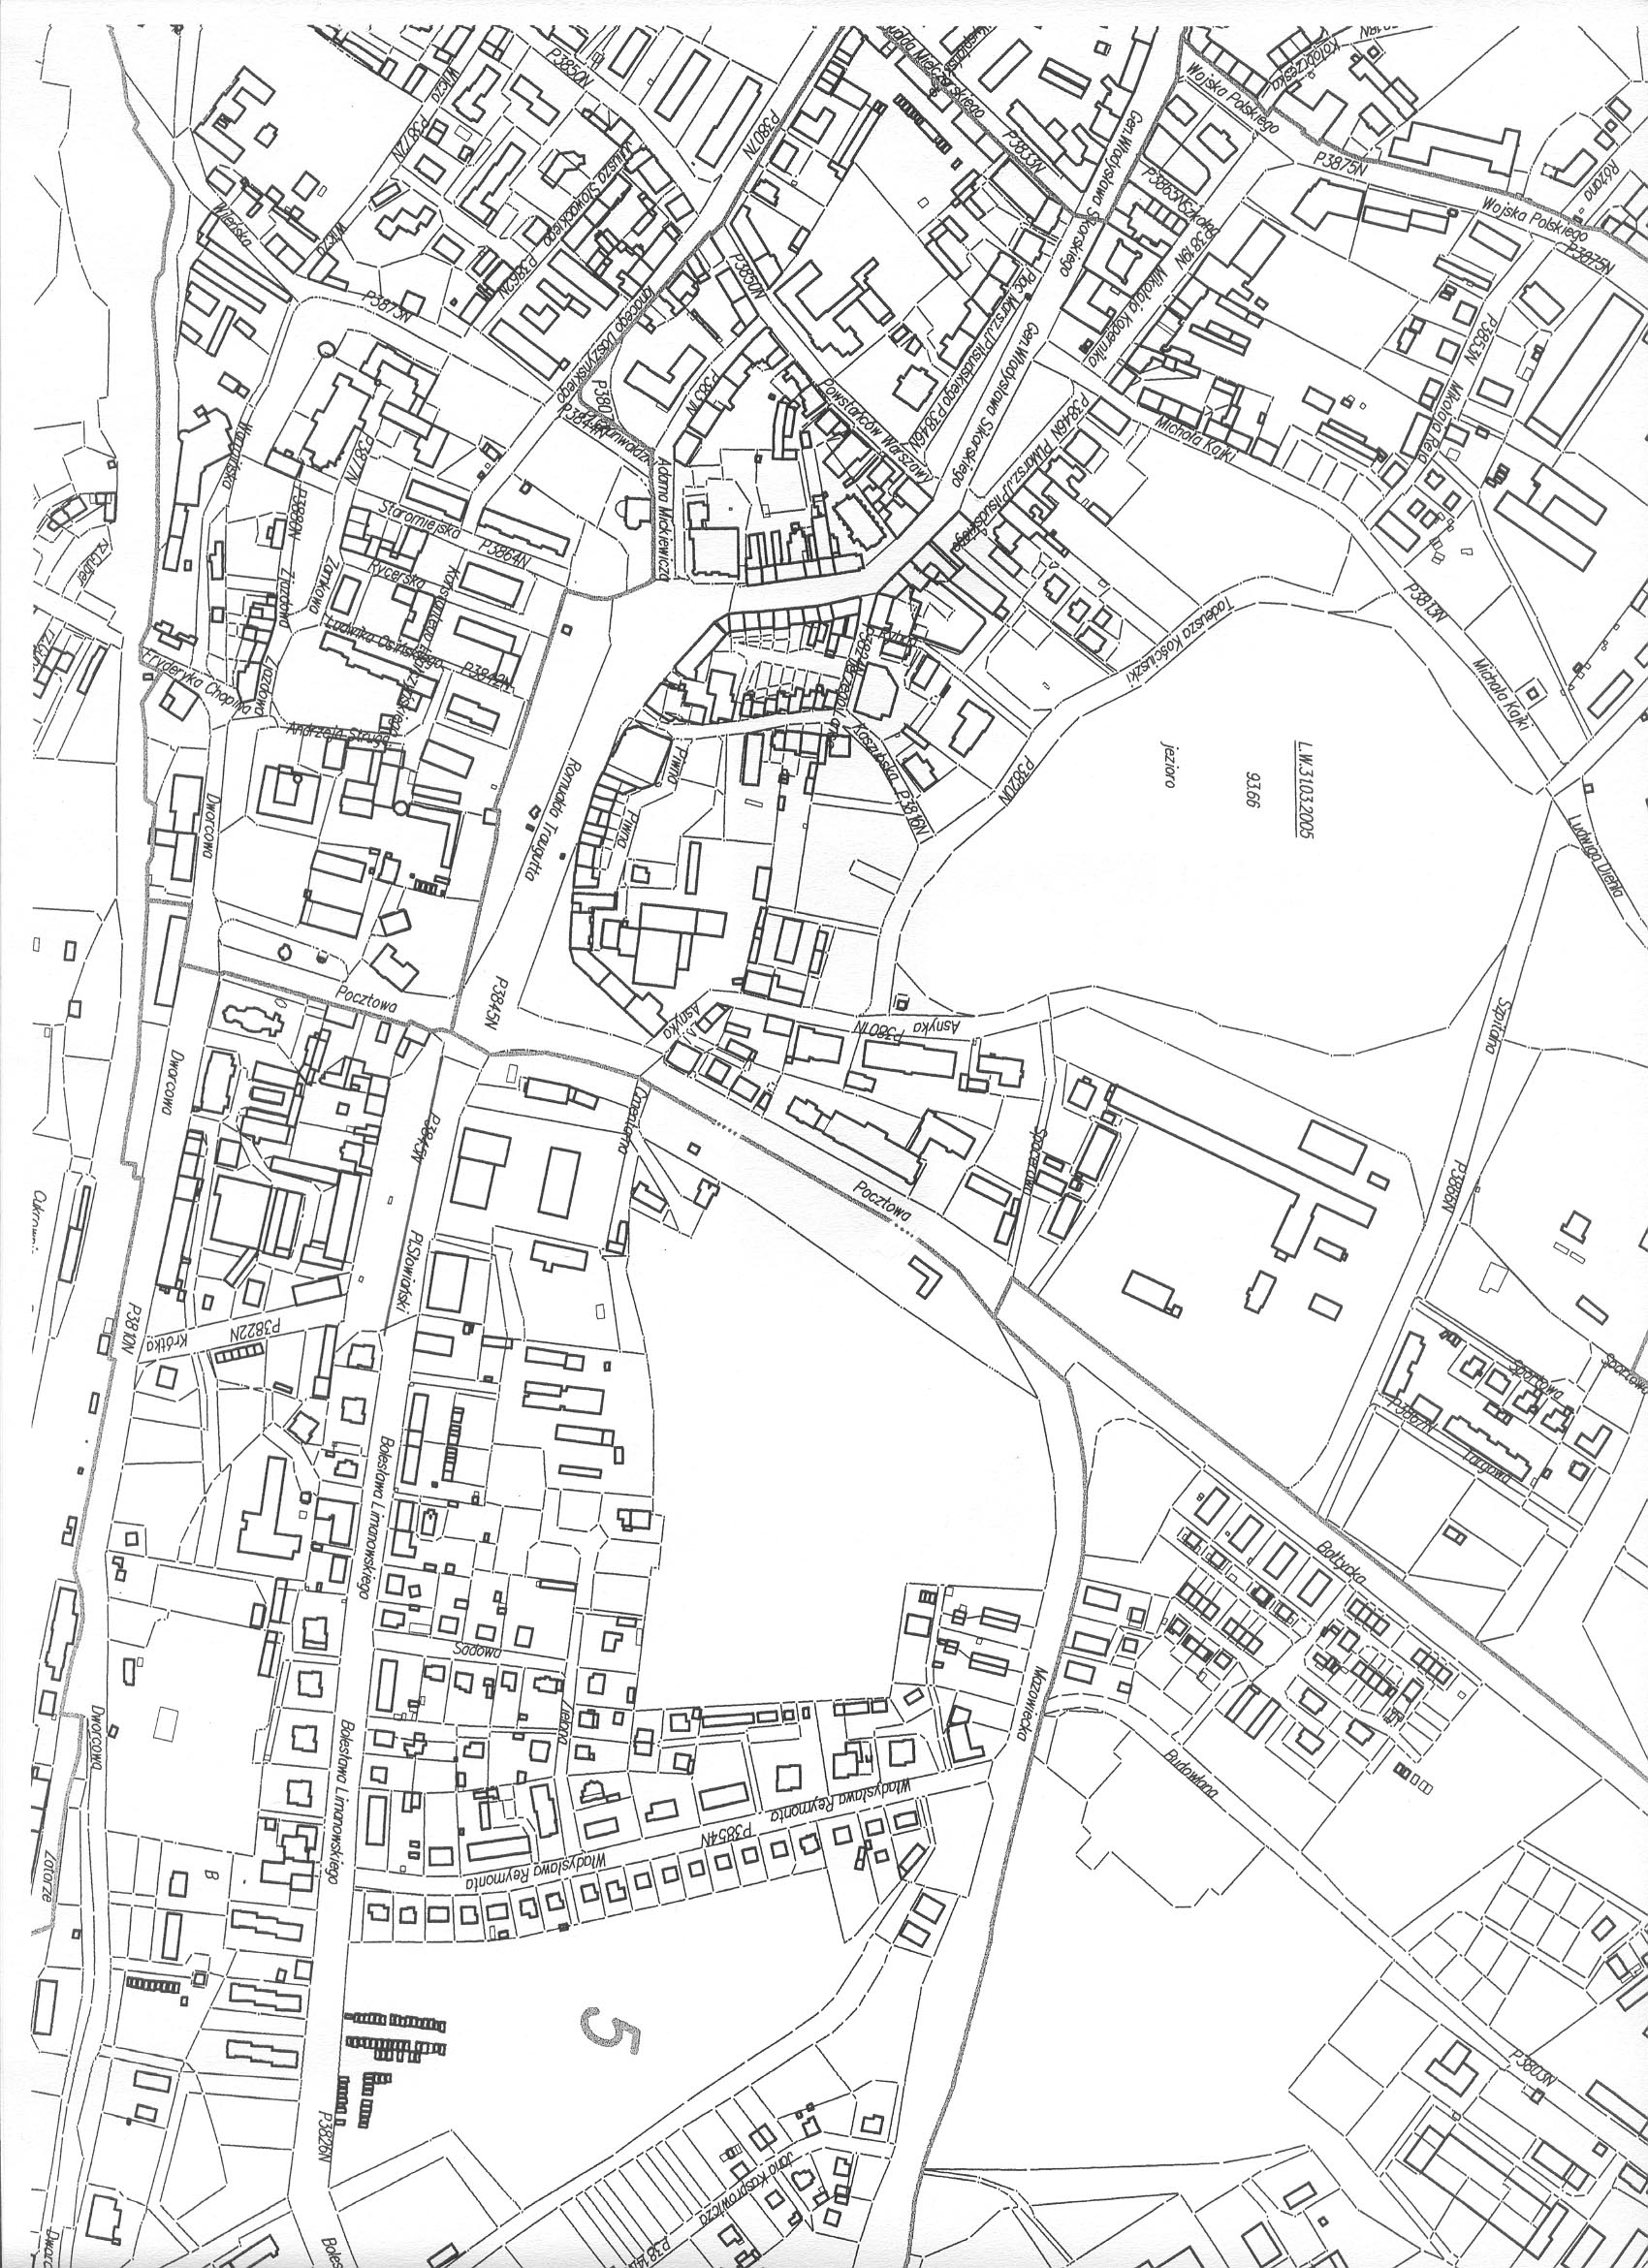









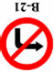
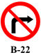







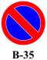
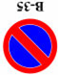



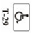

Rondo
Solidarności

Rondo
Dmowskiego
SCHEMAT ORGANIZACJI RUCHU NA CZAS ŚWIĘTA „WSZYSTKICH ŚWIĘTYCH”
OPIS:
- drogi publiczne
- sterowany ruch na parkingu

TERMIN:
31.10.2022r. po godz. 18.00 do godz. 8.00 dnia 02.11.2022r.

Integralną część schematu stanowi dodatkowy schemat organizacji sterowanego ruchu parkingu i targowiska
kierunek
BARTOSZYCE
Organizacja ruchu parkingu i targowiska plansza nr 2


kierunek
MRĄGOWO
Rondo
JANA PAWŁA II




kierunek
WĘGORZEWO



kierunek
GIŻYCKO

